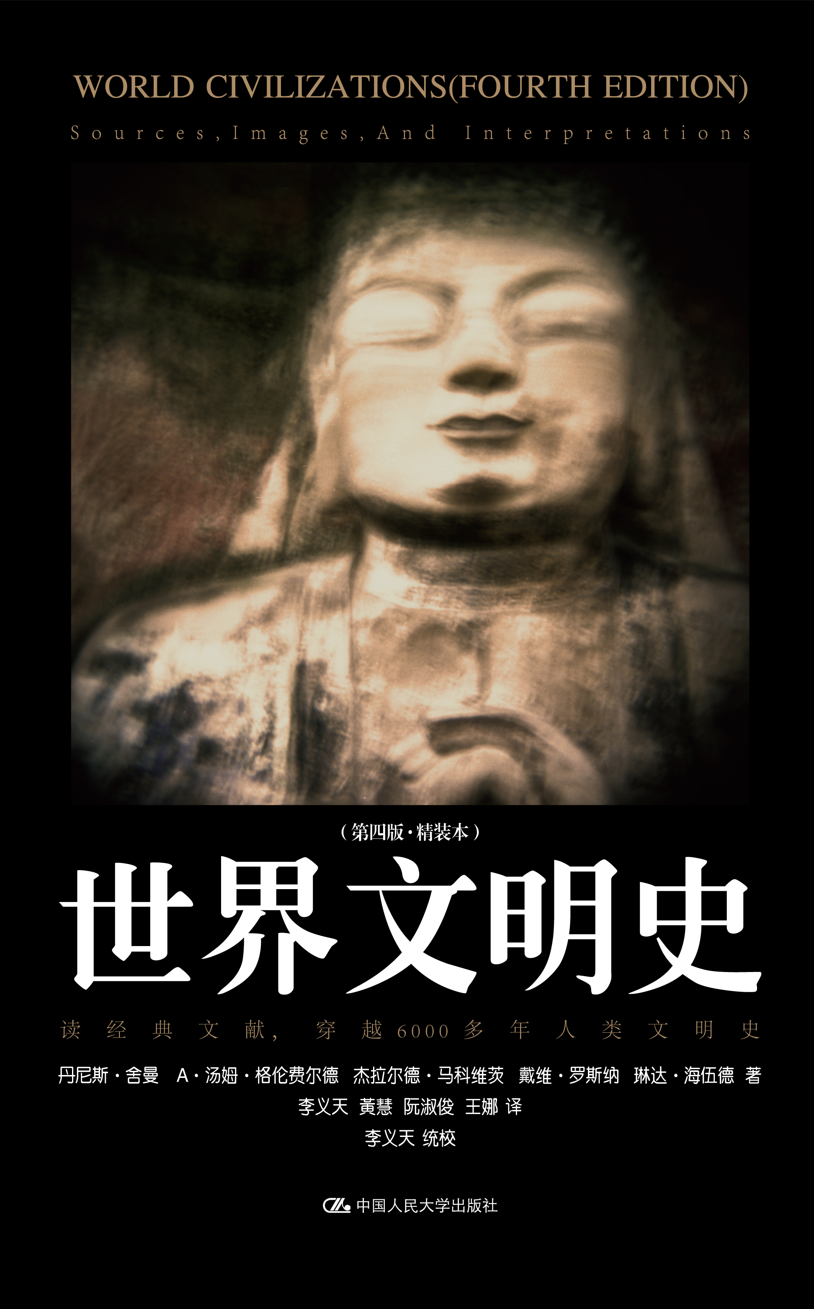
书名：世界文明史（第四版·精装本）
书号：978-7-300-14726-0
著者：丹尼斯 • 舍曼、A • 汤姆•格伦费尔德、杰拉尔德•马科维茨、戴维•罗斯纳、琳达•海伍德 著，李义天、黄慧、阮淑俊、王娜 译，李义天统校
责任编辑：陈鑫 王宇川 蒋霞
成品：170mm*250mm 页数：693页
纸张：80克轻型
装祯：精装
出版时间：2011.12
定价：128.00元
出版社：中国人民大学出版社

- 本书卖点

○以独特的视角回顾世界6000多年的文明进程，集众多鲜为人知的史料为一体，并附有大量图片。它不再是对史实枯燥乏味的阐述，而是对史实生动形象地再现！
○打开尘封已久的珍贵史料，这次独特的世界文明之旅定会让你不虚此行！

◆ 读者定位
○ 历史爱好者与历史研究者
○ 大学生、中学生

- 作者简介
丹尼斯·舍曼（Dennis Sherman）是纽约市立大学约翰·杰伊学院的历史学教授。他在加利福尼亚大学伯克利分校读完学士（1962）与硕士（1965）后，在密歇根大学获得博士学位（1970）。曾得到福特基金会（1968－1969，1969－1970）、经济史研究学会（1971－1972）以及国家人文科学基金（1973－1976）的奖励和资助。

A·汤姆·格伦费尔德（A. Tom Grunfeld）是纽约州立大学帝国学院的历史学教授，曾荣获纽约州立大学“杰出教学教授”的荣誉称号。他在纽约州立大学的奥尔德韦斯特伯里学院获得学士学位（1972），在伦敦大学的东方与非洲研究学院获得硕士学位（1973），在纽约大学读完博士（1985）。他曾获得多项学术交流和研究的基金资助。

杰拉尔德·马科维茨（Gerald Markowitz）是纽约市立大学约翰·杰伊学院和研究生院的杰出教授，同时，他还是哥伦比亚大学梅尔曼公共卫生学院社会医学系的兼职教授。他和戴维·罗斯纳合著并出版了《欺骗和否认：工业污染的致命政治》（Deceit and Denial: The Deadly Politics of Industrial Pollution，2002）。马科维茨教授曾获得包括国家人文科学基金、国家科学基金等许多资助。他还是维塞蒂尔奖的获得者。

戴维·罗斯纳（David Rosner）是哥伦比亚大学公共卫生和历史学教授，担任该校梅尔曼公共卫生学院的公共卫生史研究中心的主任。他曾是纽约市立大学的历史学杰出教授，享受过古根海姆学者、国家人文科学基金学者以及齐赛亚·梅西学者等待遇。他还获得过罗伯特·伍德·约翰逊调研者奖金，以及由纽约市立大学颁发的杰出学者奖等。

琳达·海伍德（Linda Heywood）是波士顿大学非洲史和非洲流散史专业的副教授。她于1984年在哥伦比亚大学获得博士学位。

- 内容简介
在这部由西方学者编撰的《世界文明史》中，我们既能看到西方的历史，也能看到非西方的历史。更重要的是，我们还能读到大量关于西方与非西方之间互动的历史。
本书的最大特征就在于，它所给出的只是历史记载的材料、历史研究的范例并辅以一定的提示，而不是任何结论。编者的主要目的，似乎是希望通过上述历史证据和历史线索的引导，来培养读者的历史研究能力。让读者在开放、繁杂的历史记载面前锻炼成为一个“熟练的侦探”，去“发现前人的所思所想、所作所为，以及这些想法和做法背后的理由与原因，并将这些信息整合成一个有时间顺序的记录”。

◆ 目录
第1章 西南亚与东北非地区的早期文明
第一手资料
史诗《吉尔伽美什》
《汉谟拉比法典》
献给法老的赞美诗
埃及的南部邻邦
《旧约·创世记》与《旧约·出埃及记》
《阿托恩赞美诗》与《旧约 · 诗篇》：埃及人与希伯来人

第2章 印度（公元500年以前）
第一手资料
《摩奴法典》：印度的种姓制度
《摩诃婆罗多》
《摩奴法典》：婚姻和性行为
《经造支》：耆那教教义
《佛所行赞》：佛教的起源
大乘佛教传统：菩萨的慈悲

第3章 中国（公元500年以前）
第一手资料
《论语》：儒家学派
儒诗：女性的角色
佛曲：女性的生活场景
为君之道
卓越的学识：法家学派
道家作品：《智者断案》和《社会关系》

第4章 地中海盆地：希腊文明
第一手资料
《伊利亚特》
妇女之诗
《斯巴达的政治体制》
《伯罗奔尼撒战争史》：黄金时代的雅典
《安提戈涅》
《理想国》
医学和巫术

第5章 地中海盆地：罗马文明与基督教的起源
第一手资料
罗马宪体
埃塞俄比亚人
书信：罗马统治者的日常生活
《马太福音》
罗马的灭亡

第6章 伊斯兰教的兴起
第一手资料
《古兰经》
给欧麦尔二世的信：伊斯兰教的苦行
一位伊斯兰学者的自传
文集：文化的互动

第7章 印度和东南亚（500—1500）
第一手资料
通往天堂之路：伊斯兰教在印度
王国的四大支柱
政府官员的任命
锡克教
《传统越南》
《真腊风土记》

第8章 中国和日本（500—1500）
第一手资料
《朱介夫传》：中国商人
《弃妇》：中国社会的女性
中国的秘密社团
《神皇正统记》：日本的独特性
《宇治拾遗物语》：不诚实的僧人
《女诫》

第9章 蒙古人、突厥人和中东地区（1000—1500）
第一手资料
突厥人和阿拉伯人
蒙古人的性别关系
“大埃米尔”帖木儿
征服者穆罕默德

第10章 西方社会的秩序探求：欧洲中世纪（500—1300）
第一手资料
查士丁尼的制度：拜占庭与罗马法遗产
封建契约与义务
书信：世俗权威与宗教权威
圣戈德里克的一生：一位商业探险家
《教会法汇要》：中世纪女性的非上帝形象
十字军东征的开始
方济各会的规则

第11章 西方社会的转型（1300—1500）
第一手资料
《十日谈》：佛罗伦萨的瘟疫
《巴黎的主妇》：如何做个好妻子
致薄伽丘的一封信：关于文学人文主义
《论人文科学》
《妇女城》
《君主论》

第12章 撒哈拉以南非洲文明与美洲文明（1500年以前）
第一手资料
一位穆斯林眼中的马里王国
关于一位埃塞俄比亚国王的编年史
《东方的埃塞俄比亚》：一个非洲王国的王室生活
西非的政治活动
《秘鲁的编年史》：印加帝国
一位秘鲁酋长眼中的印加社会
《传记》：阿兹特克人

第13章 全球交往与文化冲突（1500—1700）
第一手资料
几内亚的发现与征服
非洲与欧洲：联盟的难题
《东方志》
日本的妇女与贫困
征服墨西哥：阿兹特克人的描述
布尔戈斯法：西班牙人对中南美地区的殖民统治
从荷兰到美洲：荷兰人的北美殖民史
南美之旅：拉丁美洲的等级制度与人种特征

第14章 现代早期的欧洲（1500—1789）
第一手资料
因信称义
耶稣会章程
英格兰君主的权力
英国议会的权利
关于邀请外国人的法令

第15章 亚洲（1500—1700）
第一手资料
《士道》
《女大学》
一位印度女性的声音
《莫卧儿帝国之旅》：印度的政治与社会
中国的乡村生活和政府
奥斯曼的社会秩序

第16章 理性和运动的世界：西方的科学革命与启蒙运动
（1600—1800）
第一手资料
《谈谈方法》
《自然哲学的数学原理》
《什么是启蒙？》
《科学、艺术和工艺百科全书》简介
《女权辩护》
《社会契约论》

第17章 欧洲的革命、民族主义与国家（1789—1914）
第一手资料
陈情书：第三等级的不满
第三等级的妇女
《人权宣言》
1794年2月5日在国民公会上的讲话：为恐怖辩护
回忆录：拿破仑的吸引力
给亚历山大一世的秘密备忘录（1820）：保守主义原则
《论自由》
宪章运动的第一封请愿书：要求英国发生改变
好战的民族主义

第18章 西方的工业化、社会变革与文化（18世纪末至1914年）
第一手资料
为1833年《工厂法》采集的证词：英格兰的劳动条件
劳动骑士团：工人的联合
《共产党宣言》
《自助》：中产阶级的态度
《女人的社会和家庭角色》
我们为何如此激进？
《物种起源》和《人类的由来》

第19章 美洲（18世纪中叶至1914年）
第一手资料
《独立宣言》
南美洲的独立
巴西之旅：巴西的宗教与奴隶制度
加拿大的革命呼声
美国驱逐印第安土著
情感宣言：美国妇女的权利
为土地和自由而战
禁止华人移民美国

第20章 非洲（1500—1880）
第一手资料
驶向几内亚的航程：欧洲人在非洲的奴隶贸易
贝宁的政府、税收和战争
非洲内陆之旅：西非的城市生活和女性
中非的恩德贝勒人
致乔治·格雷先生的信：南非的冲突和外交
东非的文化和帝国主义

第21章 亚洲（1700—1914）
第一手资料
太平天国起义者的自白书：中国人的造反
《同盟会宣言》
日本：拒绝西方
日本宪法
青年土耳其党宣言

第22章 帝国主义与新的全球争斗（1880—1914）
第一手资料
《德国需要殖民地吗？》
《白人的负担》
越南的民族主义和殖民主义
爪哇公主的信件
罗斯福推论：美帝国主义
古巴的辩护

第23章 战争、革命与西方的独裁主义（1914—1945）
第一手资料
来自前线的报告：1916年的凡尔登战役
《为国捐躯，死得其所，无上荣光》
十四点计划
四月提纲：布尔什维克的战略
法西斯主义学说
德国妇女和纳粹主义

第24章 两次世界大战之间的亚洲和非洲
第一手资料
中国共产党的群众动员
女性和中国的共产主义
《国外来信》：越南的革命民族主义
印度的印度教徒、穆斯林和民族主义
英国与现代中东问题的根源：《贝尔福宣言》和丘吉尔的
《1922年白皮书》

第25章 全球转型与超级大国的斗争：二战后的岁月
（1945—1989）
第一手资料
杜鲁门主义和马歇尔计划
冷战：苏联的视角
共产主义在中国
中国的《婚姻法》：为中国妇女制定的新法律
联合国第242号决议与巴勒斯坦人的回忆：以色列、
巴勒斯坦和中东
联合国大会：《反对殖民主义宣言》

第26章 今日世界与21世纪的开端
现代化：西方世界和非西方世界
中国：四个现代化
冷战的结束
苏联解体和东欧剧变的原因
东亚地区的经济复苏

附录主题分类目录
西南亚和东北非地区的早期文明
第一手资料
史诗《吉尔美伽什》
《汉谟拉比法典》
献给法老的赞美诗
埃及的南部邻邦
《旧约•创世纪》与《旧约•出埃及记》
《阿托恩赞美诗》与《旧约•诗篇》：埃及人与希伯来人

◆ 上架建议
世界史 / 文化史 / 畅销书

